|  |  |
| --- | --- |
| **NAMA**  **NIM**  **KELAS**  **MATKUL**  **TUGAS** | **: HENDRA USMAN**  **: D0221079**  **: INFORMATIKA-F**  **: PENGEMBANGAN MULTIMEDIA**  **: PROJECT PENERAPAN MACROMEDIA FLASH** |

**“SISTEM INFORMASI KAMPUS UNSULBAR”**

*(Video Animasi Kampus Berbasis Website)*

* **Tahapan Pengembangan Multimedia**

Hasil akhir yang dapat diperoleh dari pembuatan project ini adalah sebuah project sistem informasi kampus berbasis website. Tujuan pembuatan sistem informasi kampus ini adalah untuk sebagai media informasi interaktif serta responsif agar mahasiswa(i) maupun calon mahasiswa(i) dapat dengan mudah memperoleh informasi mengenai kampus. Di bagian profil website terdapat video animasi yang dikembangkan dari aplikasi multimedia, yakni Macromedia Flash. Tahapan dalam pembuatan sistem informasi kampus dan video animasinya ini dimulai dari tahap pertama (konsep) sampai dengan tahap terakhir (distribusi).

* Concept

Pada tahap ini, *project* dirancang dengan tampilan website yang menarik, sederhana, responsif, dan mudah digunakan. Terdapat beberapa menu dalam website ini, diantaranya; beranda, profil, akademik, fakultas, berita, dan kontak. Dalam menu profil terdapat video animasi penjelasan sejarah Universitas Sulawesi Barat secara singkat, padat, dan jelas. Animasi dibuat sekreatif mungkin agar dapat menarik perhatian *user*.

* Design

Tahap ini merupakan tahap pembuatan desain website dan animasi video. Desain project ini dibuat menggunakan *software design* yaitu Canva.

Desain Web:

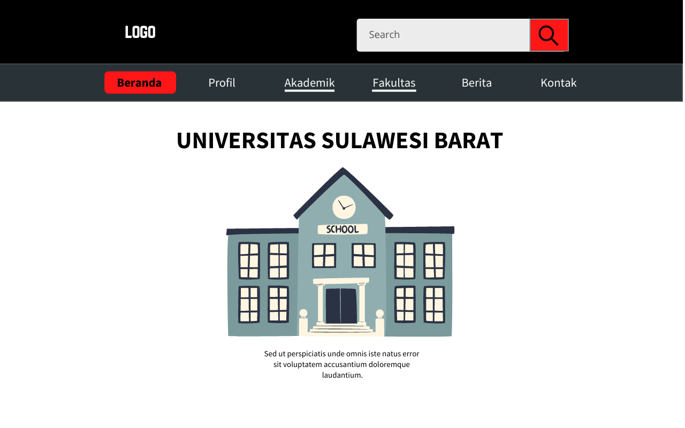

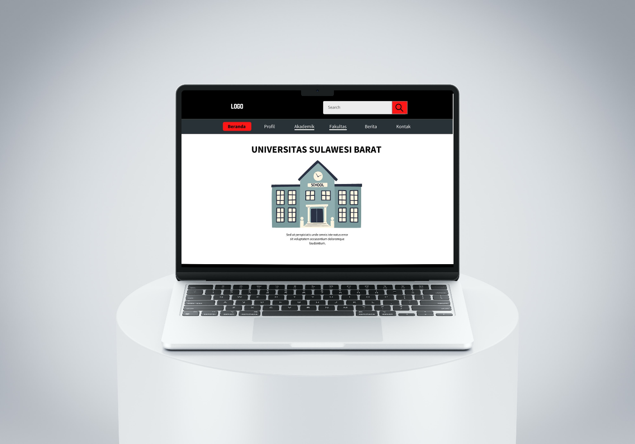

Desain Video Animasi:

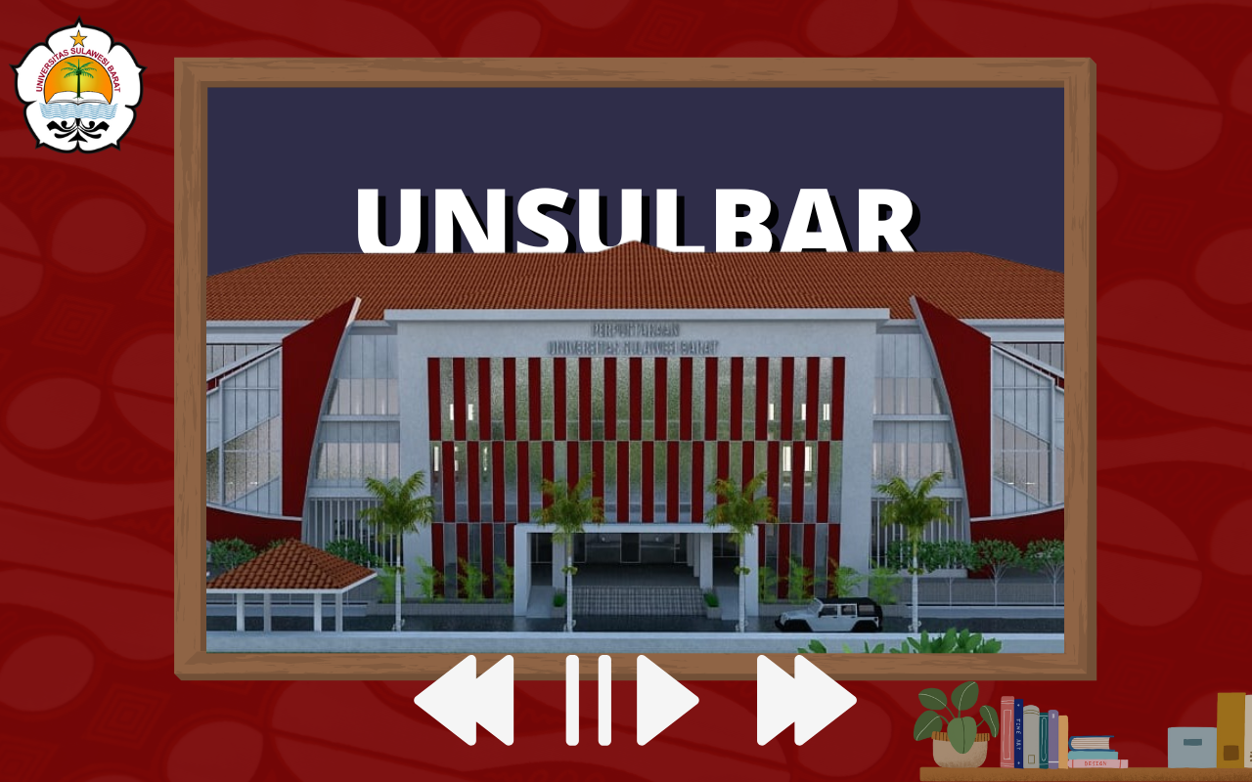

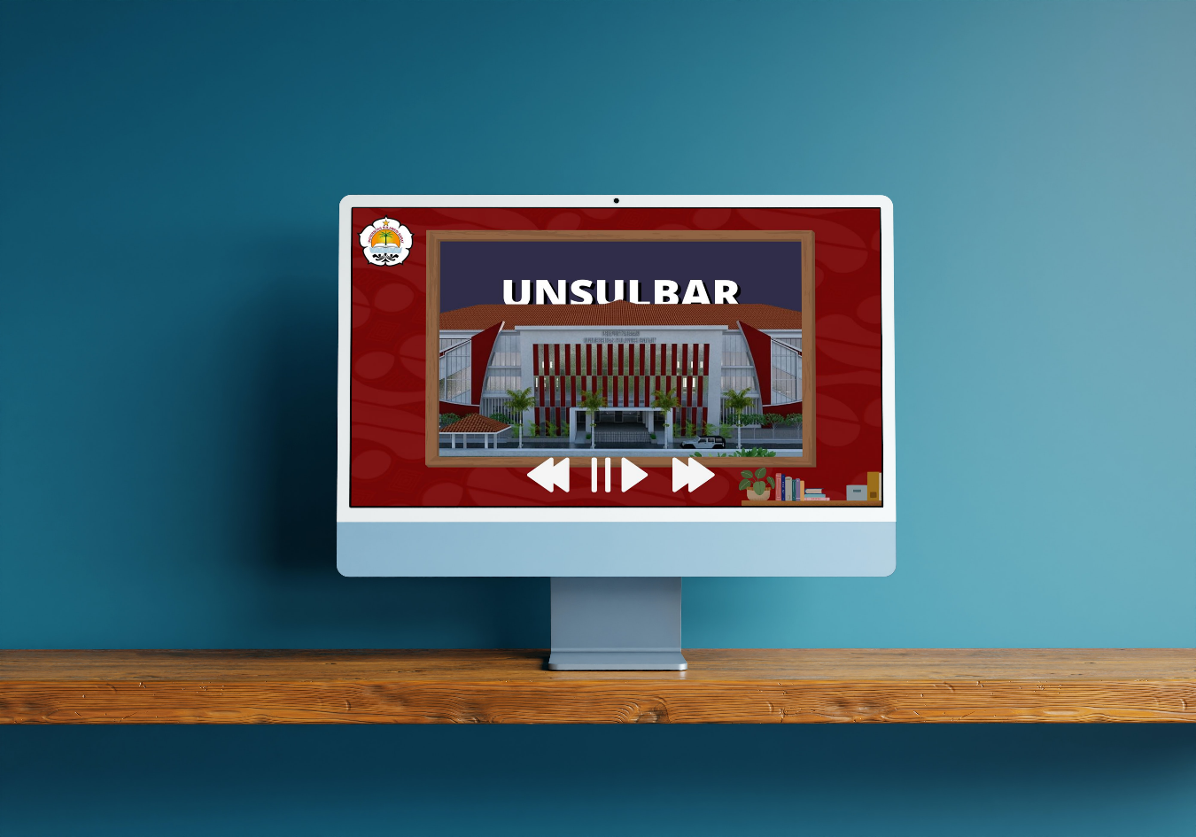

* Material Collecting

Pada tahap ini, materi dan beberapa footage diambil dari internet dan sebagiannya lagi dibuat manual.

* Assembly

Pada tahap ini, proses pembuatan media website dan animasi video sesuai dengan desain yang telah dibuat pada tahap sebelumnya. Pembuatan wesite menggunakan Wordpress dan Xampp (*Localhost* dan *database*). Adapun pembuatan Video Animasi menggunakan Macromedia Flash dan Capcut (*Ekstract* dan *finishing editing*). Tahap yang dilakukan terlebih dahulu adalah membuat website yang akan memiliki bagian untuk menampung video animasi yang juga akan dibuat.

* Tahap pembuatan Website

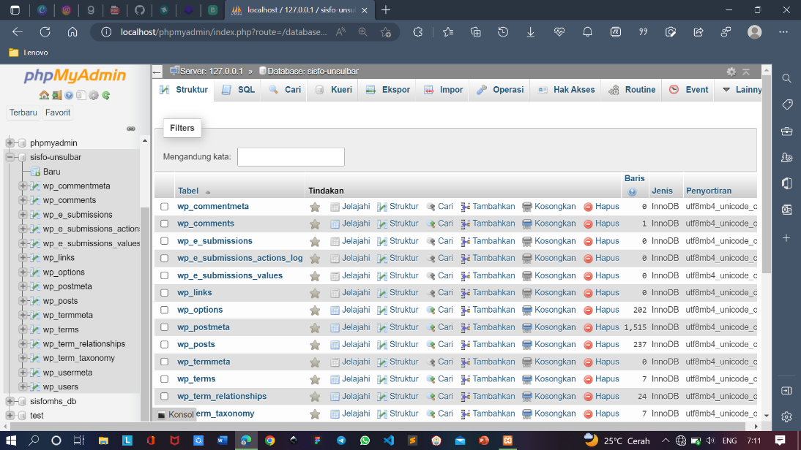

Pembuatan *Database* (phpMyAdmin, XAMPP)

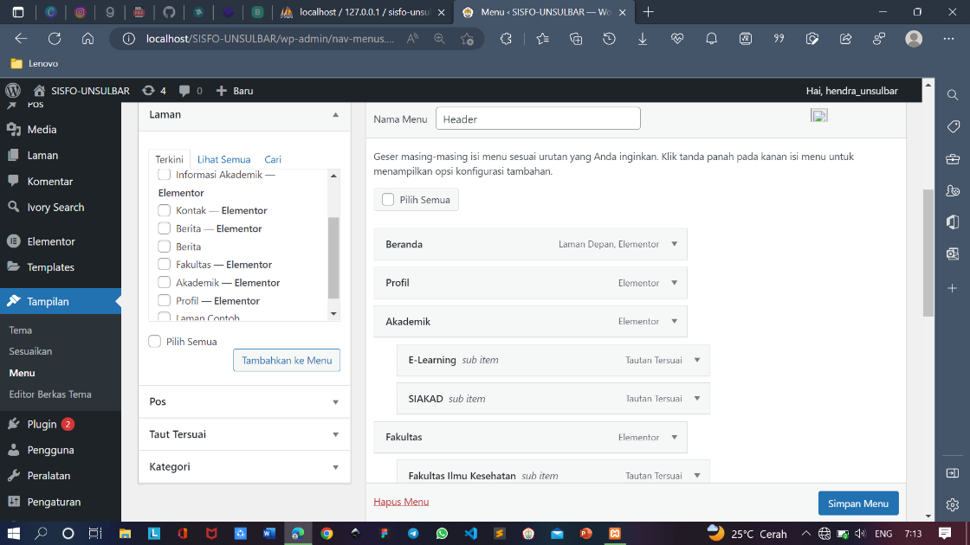

Pembuatan Menu Website (*Dashboard*, Wordpress.org)

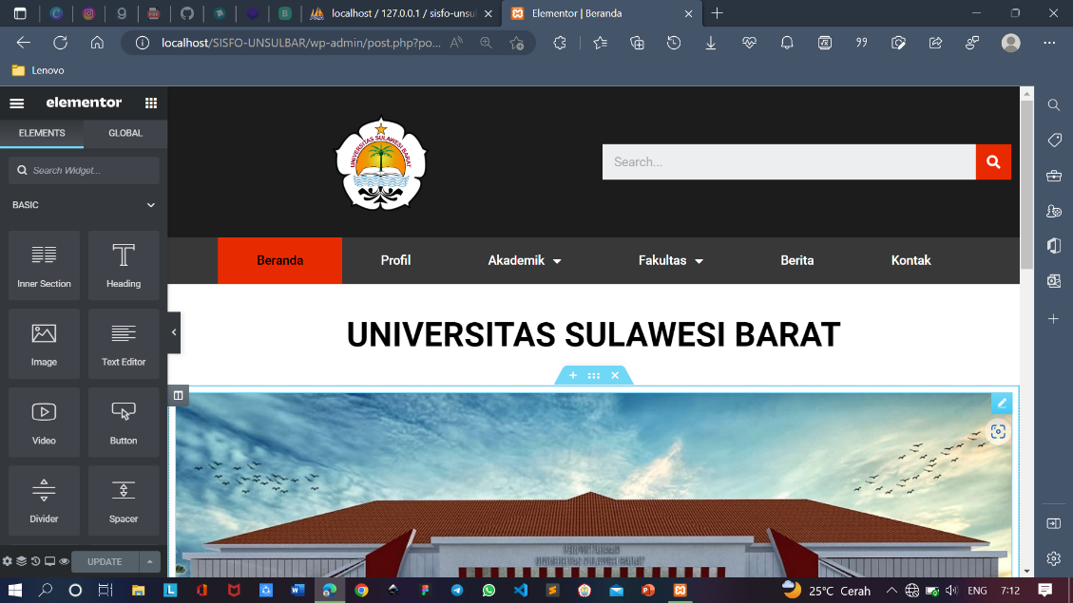

Pembuatan Website (*Elementor,* Wordpress.org)

* Tahap pembuatan Video Animasi

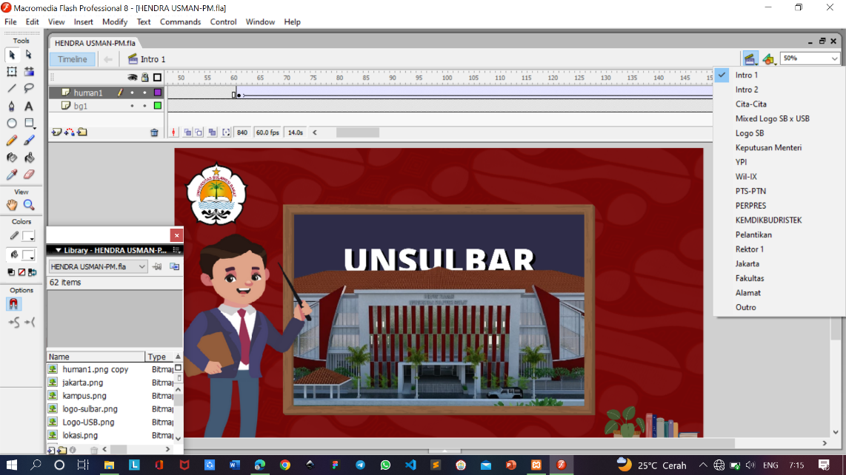

Pembuatan Video Animasi (*Macromedia Flash* 8)

Adapun hasil pembuatan website dan video animasi sebagai berikut.

* Menu Beranda

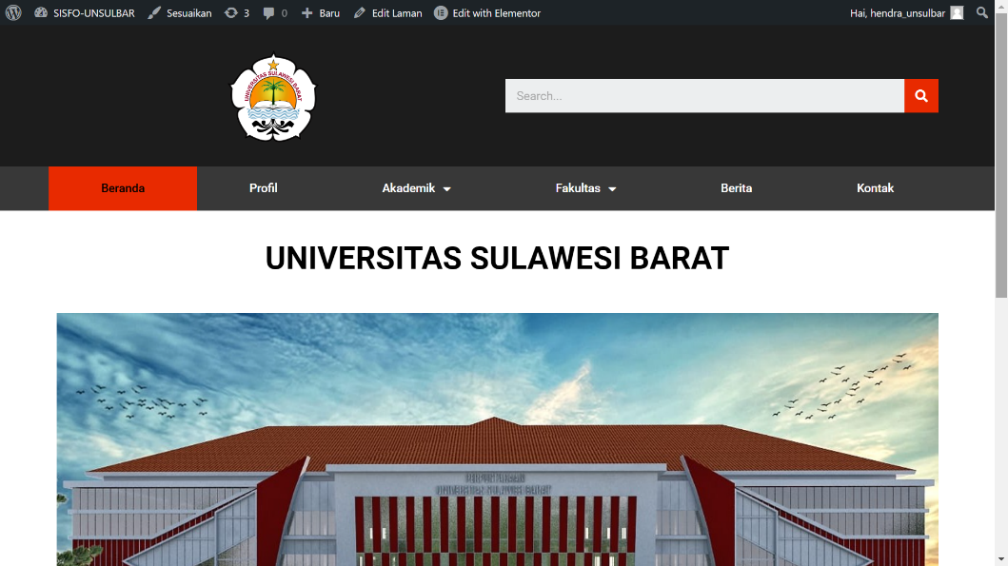

* Menu Profil

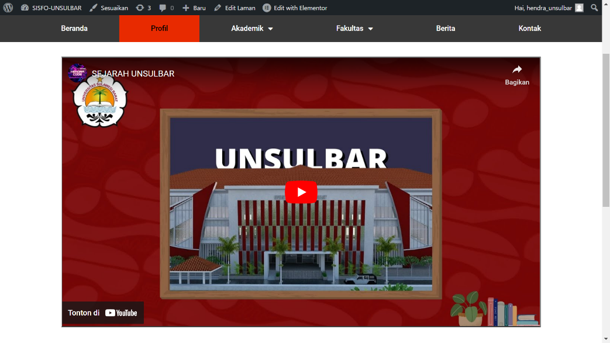

* Menu Akademik

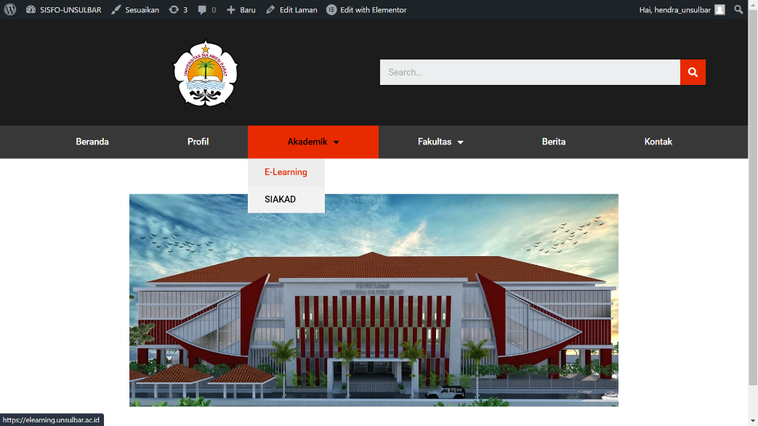

* Menu Fakultas

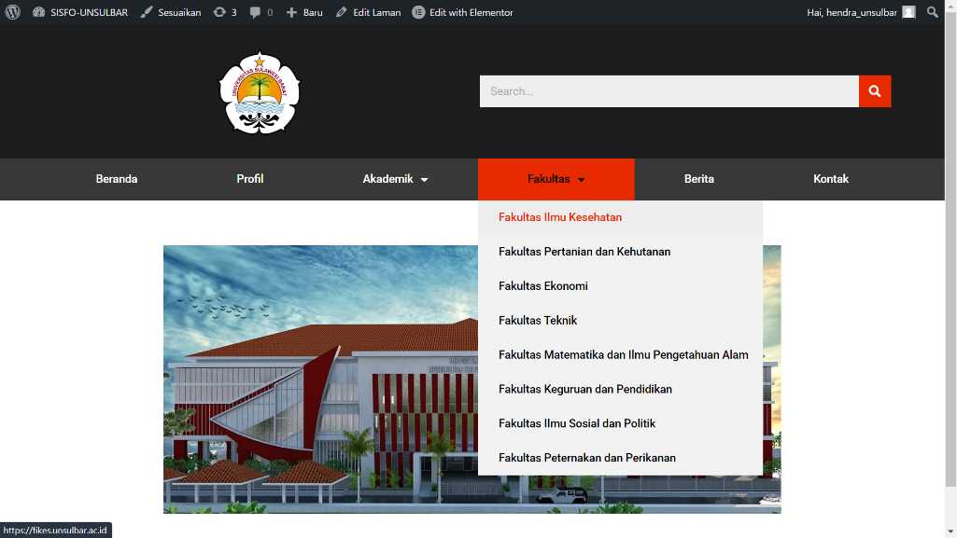

* Menu Berita

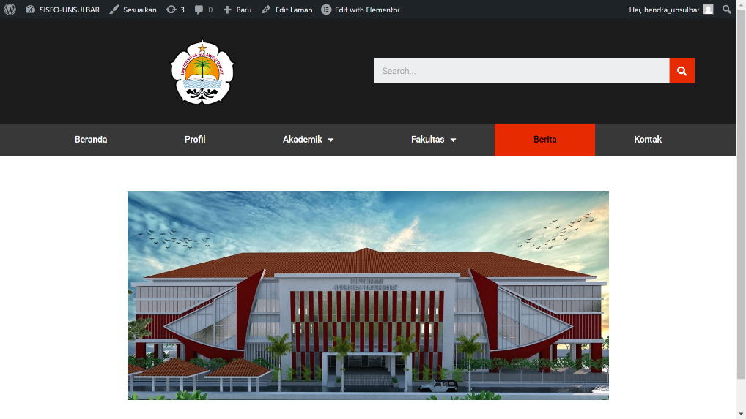

* Menu Kontak

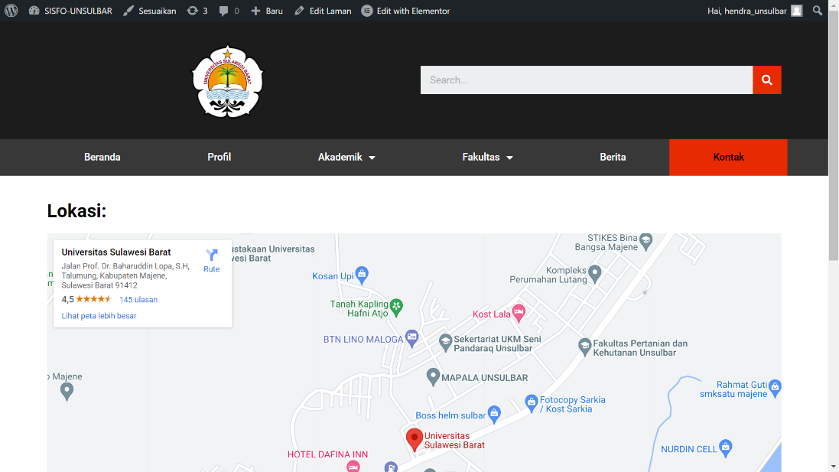

* Testing

Tahap pengujian dilakukan setelah menyelesaikan tahap pembuatan dengan mengakses web dan video animasi dan memeriksa apakah terdapat kesalahan atau tidak dalam medianya.

|  |  |  |  |
| --- | --- | --- | --- |
| No | Objek | Testing | Hasil |
| 1. | Website | Pengujian dilakukan dengan mengakses web di berbagai perangkat | Sesuai |
| 2. | Video Animasi | Pengujian dilakukan dengan menonton dan memeriksa segala detail video | Sesuai |

* Distribution

Video animasi tersimpan dalam format .swf kemudian dilakukan *finishing* dan diubah menjadi .mp4. Selanjutnya video di upload ke youtube dan linknya disalin kedalam website yang sudah dibuat dan videonya pun akan tampil di salah satu menu website yang telah dibuat sebelumnya.